DELO NA DALJAVO; petek, 27. 3.

Pa bo še en teden dela na daljavo za nami. Upam, da ste dobro in da uspešno premagujete morebitne nastale težave ob delu na domu. Jaz sem vam vedno na voljo, ne pozabite na to, pokličite me ali mi pišite, skupaj zmoremo vse.
SLJ, 2 uri
Svetlana Makarovič: Jaz sem jež
-poznaš povedi: Jaz pa imam novo kolo, ti pa nimaš.
Jaz pa sem bil na smučanju, ti pa ne.
Jaz pa imam svojo sobo, ti pa ne.
Jaz pa imam novo škatlo lego kock, ti pa ne.
Kako imenujemo takega, ki se tako važi pred drugimi? __________________
Si verjetno že slišal, da mu rečemo važič. Poznaš kakšnega važiča? Je to lepa lastnost osebe?
Tudi jež v pesmi je važič.
-Preberi pesem večkrat
-V črtasti zvezek s pisanimi črkami napiši nekaj povedi, v katerih boš razložil, zakaj je bil jež važič oziroma s čim se je hvalil
-Si tudi ti kdaj važič? Napiši dve povedi, ki se jih spomniš, ko si se hvalil. Napiši jih s pisanimi črkami v črtasti zvezek.
-Pesem glasno in tekoče preberi celi družini, nato pa še jo boš zapel.
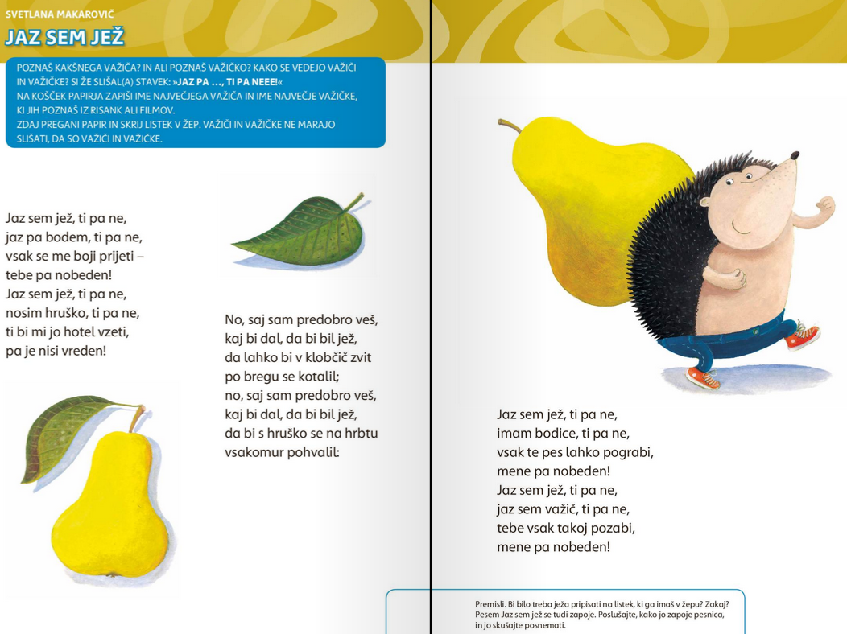

GUM
Pesem: Jaz sem jež
-Pesem se tudi poje, poslušaj jo na spodnjem posnetku in ob posnetku tudi poj
-V brezčrtni zvezek na strani glasbe napiši naslov Jaz sem jež in pesem ilustriraj – veš kaj pomeni beseda ilustracija (risba ob besedilu)

https://www.youtube.com/watch?v=RX0JFqbZiXg

ŠPO
VAJE V PARU
-danes povabi k svoji telovadbi nekoga, ki bo s teboj telovadil, oba pazita na varnost
-najprej se razgibajta z gimnastičnimi vajami, spomni se jih iz telovadnice, začni pri glavi, končaj pri nogah, vsako vajo ponovita 8 krat.
-z razgibavanjem nadaljujta ob posnetku in se zabavajta
https://www.youtube.com/watch?v=gCzgc_RelBA
-nadaljujta z igro, ki si jo imel že včeraj na listu
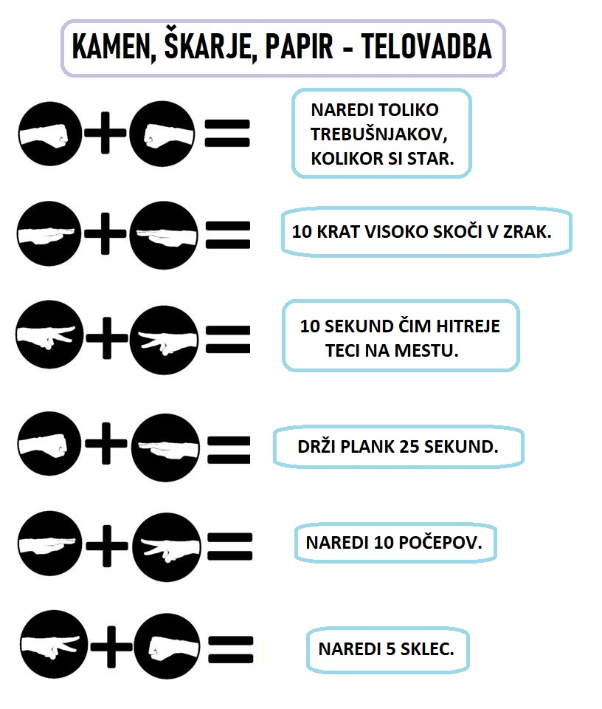
Želim ti lep, miren in predvsem zdrav vikend.
Spodaj so pripete rešitve včerajšnjih nalog. Preglej si in naredi kljukice ali popravi in si nariši ali prilepi ustreznega čebelčka, če jih še imaš.

